LAMPIRAN F
RIWAYAT HIDUP MAHASISWA

Lampiran D1: Riwayat Hidup
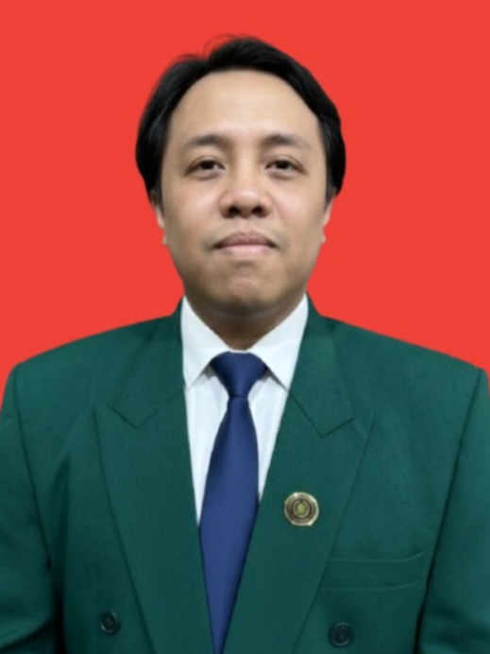
Nama Lengkap | Restu Bias Primandhika
NIM / NIK | 16810012 / 3273012410930004
NIDN / NUPTK | 0424109301 / 0356771672130263
Tempat, Tanggal Lahir | Bandung, 24 Oktober 1993
Agama | Islam
Instansi Asal | Institut Keguruan dan Ilmu Pendidikan Siliwangi
Domisili | Gg. Sukaraja No. 26 RT 06 RW 10, Baros, Cimahi
E-mail | restu@ikipsiliwangi.ac.id

Restu Bias Primandhika, seorang mahasiswa doktoral memiliki minat akademis pengembangan teknologi pembelajaran, termasuk media pembelajaran digital, dan linguistik terapan. Saat ini, Restu sedang menempuh pendidikan di S3 Pendidikan Bahasa Indonesia di Universitas Muhammadiyah Prof. Dr. Hamka (Uhamka) dan memfokuskan riset disertasinya pada pengembangan media web microlearning dan teknik Feynman untuk meningkatkan kemampuan metakognitif mahasiswa dalam keterampilan berbicara.

Bidang ilmu yang ditekuninya mencakup linguistik dan media pembelajaran digital. Di luar aktivitas akademik, Restu minat pribadi dalam dunia musik sebagai pencipta lagu komersil (jingle, mars, lagu iklan dsb.). Sambil menempuh studi dan pekerjaannya, Restu juga terlibat aktif dalam pengembangan web Ruang Belajar Pintar di https://rbpmedia.id/ sebagai platform materi pembelajaran dan Bahasa Sunda NET https://bahasasunda.net/ sebagai upaya pelestarian bahasa daerah Jawa Barat.

Pendidikan
Jenjang | Institusi | Tahun
S3 Pendidikan Bahasa Indonesia | Universitas Muhammadiyah Prof. Dr. Hamka | 2024
S2 Pendidikan Bahasa Indonesia | IKIP Siliwangi | 2016-2018
S1 Sastra Inggris | Universitas Kristen Maranatha | 2011-2015
SMA | SMA Laboratorium Percontohan UPI | 2008-2011
SMP | SMPN 12 Bandung | 2005-2008
SD | SDN Sarijadi 6 Bandung | 1999-2005

Pekerjaan
Posisi | Institusi / Organisasi | Periode
Insinyur Suara | Sastra Inggris Teater Club Univ. Kristen Maranatha | 2012 - 2015
Videografer & Manajer Administrasi | Ambawani Fotografi | 2015 - 2018
Staf Keuangan | Institut Keguruan dan Ilmu Pendidikan Siliwangi | 2016 - 2019
Anggota | Persatuan Guru Republik Indonesia (PGRI) | 2017 - 2020
Dosen Prodi Pendidikan Bahasa | Institut Keguruan dan Ilmu Pendidikan Siliwangi | 2018- Saat ini
Administrator TI | Institut Keguruan dan Ilmu Pendidikan Siliwangi | 2020- 2025
Kepala Badan Usaha | Institut Keguruan dan Ilmu Pendidikan Siliwangi | 2025- Saat ini
Owner Bisnis Pengembangan Web | RuangBelajarPintar WebDevelopment | 2025- Saat ini

